畅课互动教学平台“助教园地”课程具体操作方法
- 网页操作方法
（一）登录畅课互动教学平台
在北京师范大学网站首页右上方点击“信息门户”，进入“数字京师”；登录“数字京师”后，查看“全部应用”，点击进入“畅课互动教学平台”。
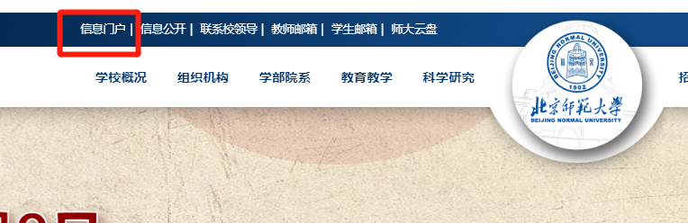
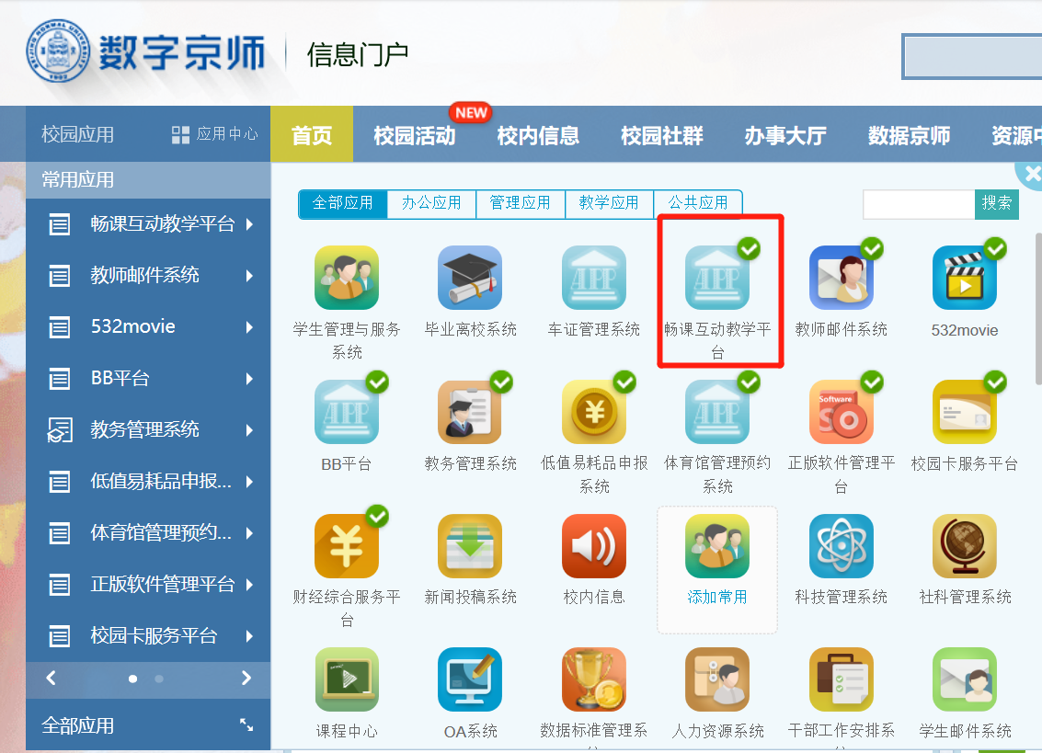

（二）“助教园地”课程
1. 找到“助教园地”课程
在主页左侧，点击进入“我的课程”，在右上角搜索栏内输入“助教园地”，点击搜索，即可找到并进入“助教园地”课程。
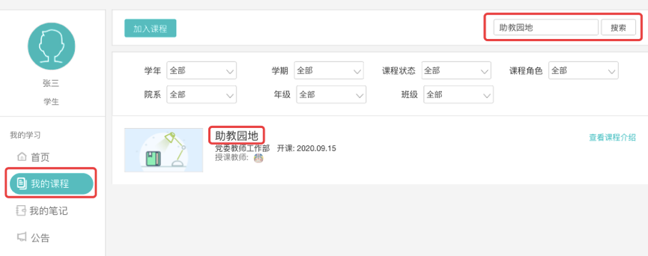
2. 课程视频资源、作业、测验
课程分为“课程视频”与“OFFICE微课”两部分。“课程视频”包括“助教工作经验”、“思维导图”、“小组汇报”、“摄影技能”四个视频和作业。“OFFICE微课”每一个学习单元都有相对应的视频资源、操作素材、测验及作业。
（1）视频资源
进入“助教园地”课程后，在章节部分可看到“课程视频”与“OFFICE微课”，选择其中的视频进行观看即可。
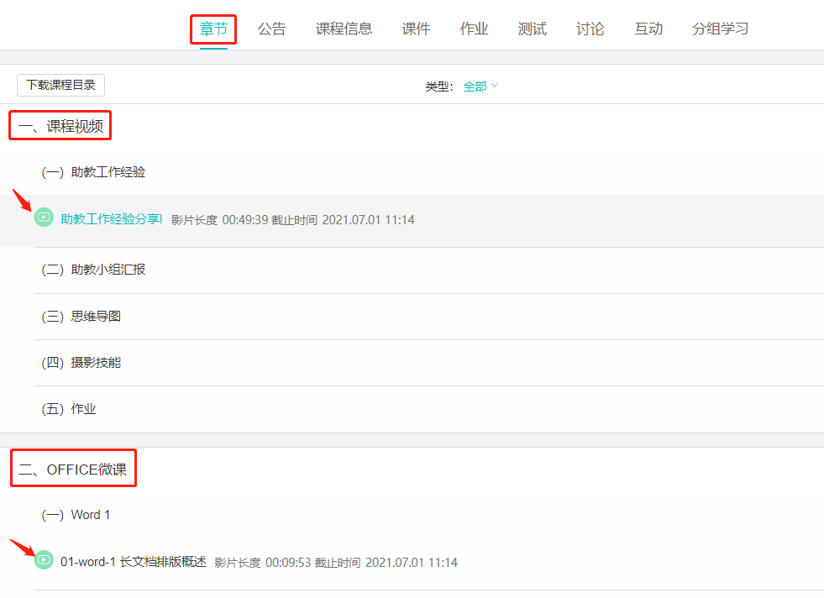
（2）作业
点击进入“课程视频”与“OFFICE微课”中的作业，可看到作业要求与截止时间。请在截止时间前按要求完成作业。
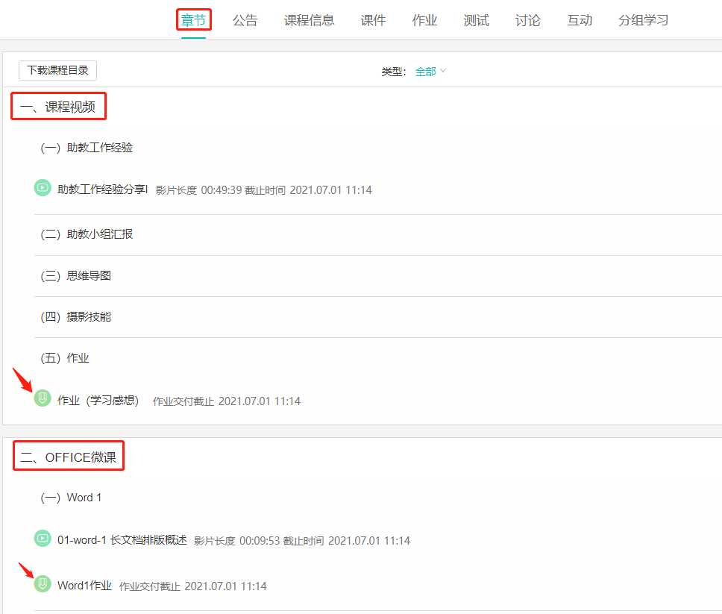
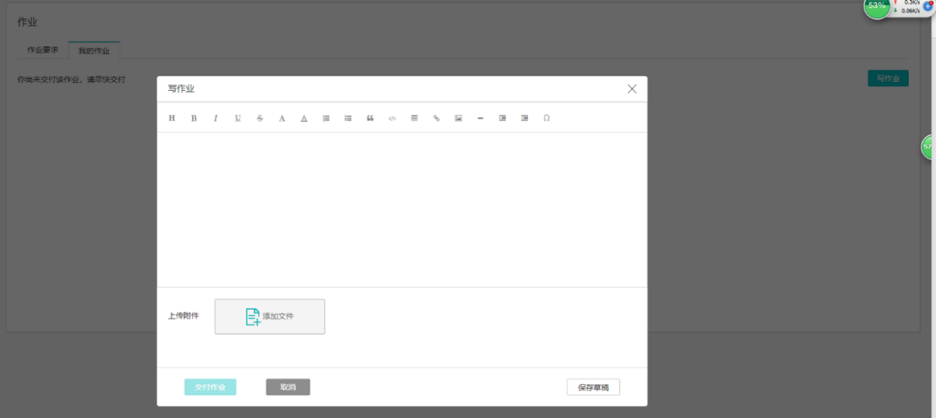
（3）操作素材
“OFFICE微课”共6个学习单元，Word、Excel、PPT各包含2个学习单元，且每个学习单元都附有相对应的操作素材，可根据学习需求，下载视频资源相对的素材进行操作。
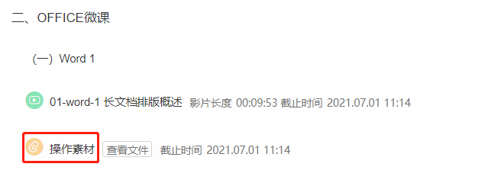
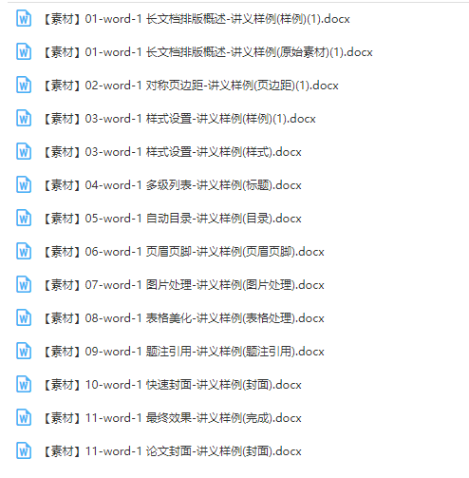
（4）测验
“OFFICE微课”每个学习单元都有相对应的测验，点击即可开始测验。每个测验包含5道单选题。请在截止日期前完成测验。
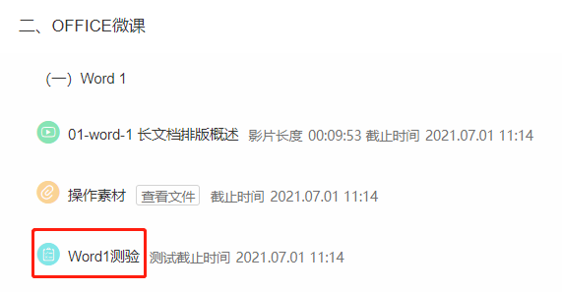
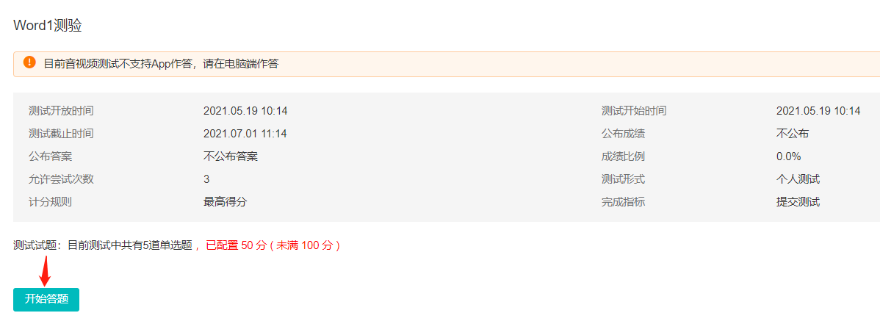
- 手机客户端操作方法
（一）下载、安装、登录畅课APP
进入“畅课互动教学平台” 网页后，点击上方菜单中的“APP”，扫描二维码根据提示下载或通过手机“应用中心”搜索TronClass进行下载安装。安装成功后，选择北京师范大学进行身份认证登入。
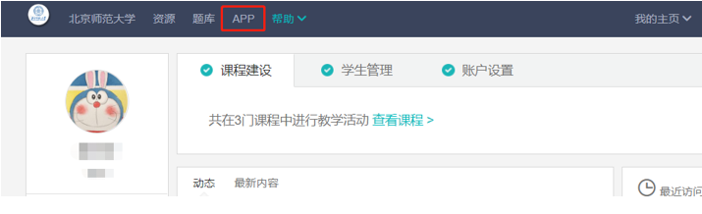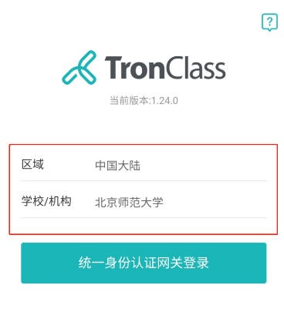

（二）“助教园地”课程
1. 找到“助教园地”课程
在“我的课程”页面，找到 “助教园地”。进入课程后，点击“章节”，即可看到学习资源。
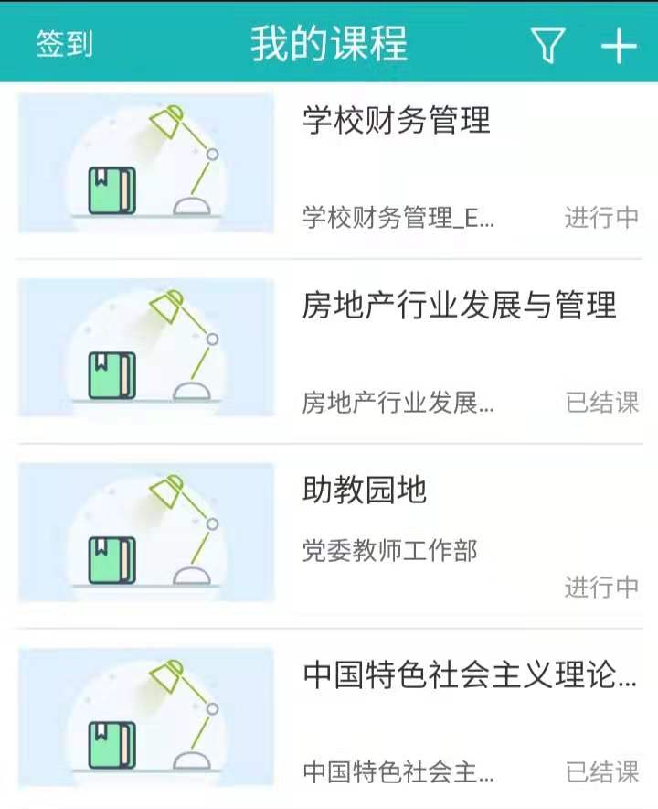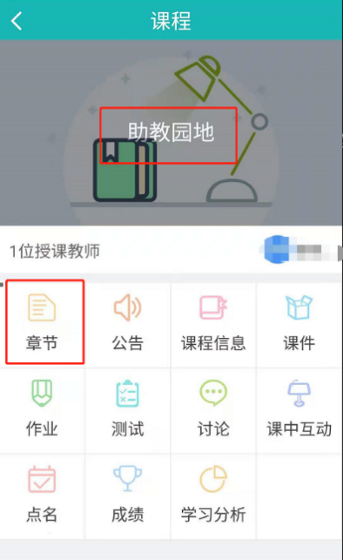
2. 课程视频资源、作业、操作素材、测验
（1）视频资源
进入“章节”后，可看到“课程视频”与“OFFICE微课”，选择其中的视频进行观看即可。
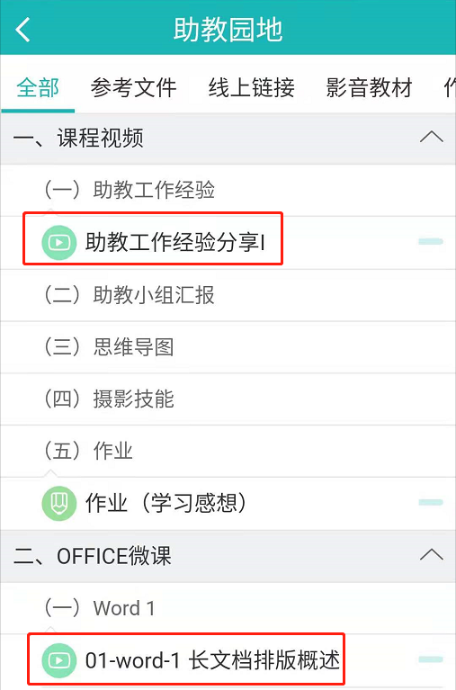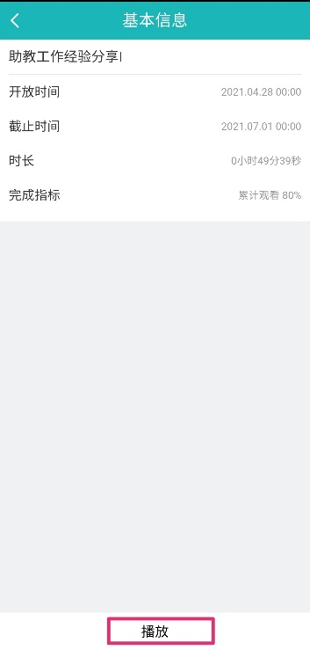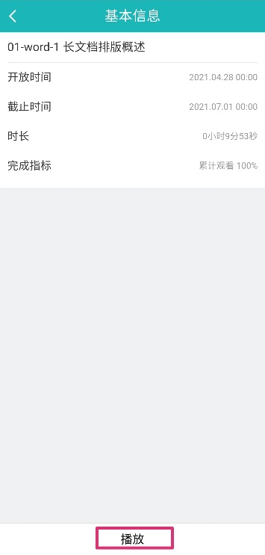
（2）作业
点击进入“课程视频”与“OFFICE微课”中的作业，可看到作业要求与截止时间。请在截止时间前按要求完成作业。
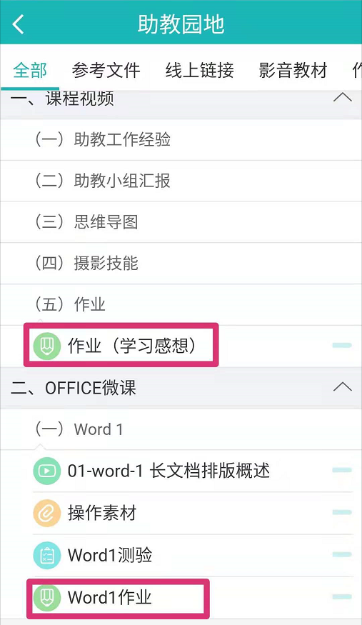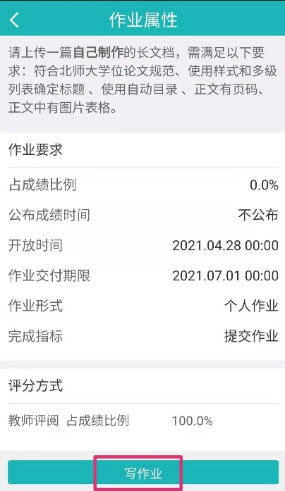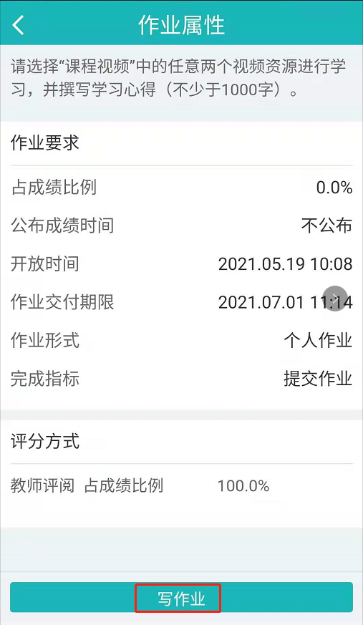
（3）操作素材
“OFFICE微课”共6个学习单元，Word、Excel、PPT各包含2个学习单元，且每个学习单元都附有相对应的操作素材，可根据学习需求，下载视频资源相对的素材进行操作。
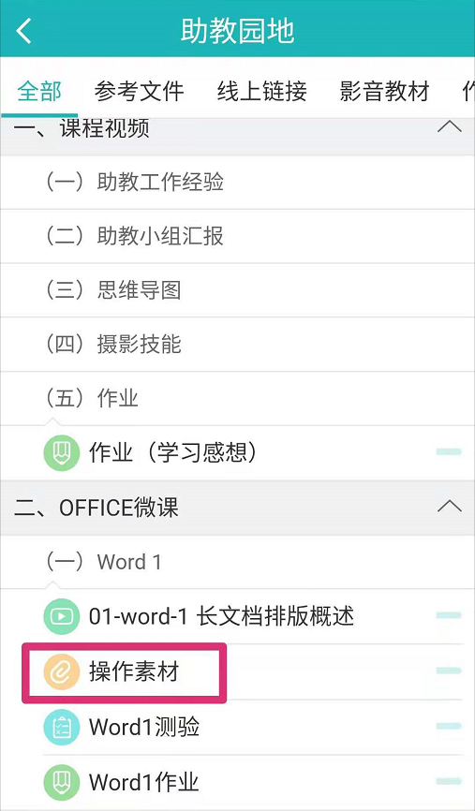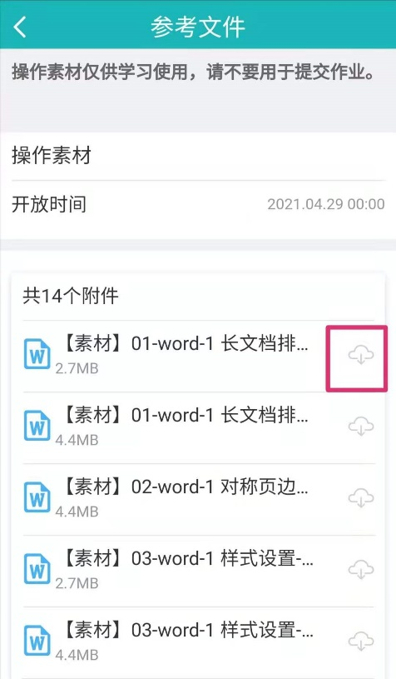
（4）测验
“OFFICE微课”每个学习单元都有相对应的测验，点击即可开始测验。每个测验包含5道单选题。请在截止日期前完成测验。
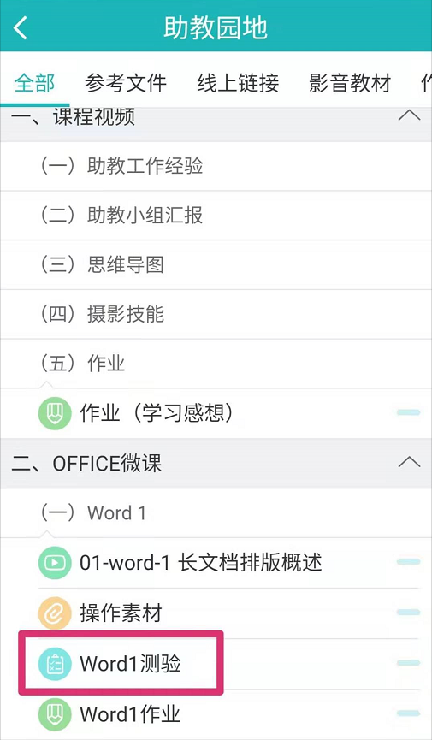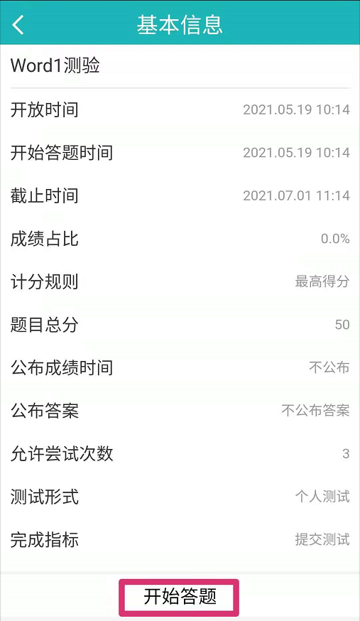
- 注意事项
“助教园地”课程将在截止时间停止对助教开放，请在截止时间前完成学习、并提交作业。

